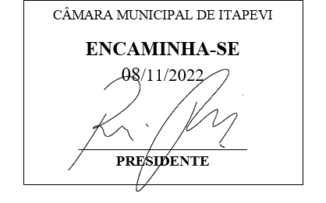**Indicação Nº 1842/2022**

**Súmula**: Indico ao Governo Municipal, na pessoa do Prefeito Igor Soares, a realização de uma visita técnica do Engenheiro de obras, na Rua: Albânia, Nº 41 – Bairro: Jardim Alabama – CEP: 06680-680 – Itapevi - SP.

**INDICO** à Mesa, após ouvido o Douto Plenário, na forma regimental vigente, seja oficiado ao Prefeito Municipal, Excelentíssimo Senhor Igor Soares, para que solicite ao Órgão Municipal competente, a realização de uma visita técnica do Engenheiro de obras, na Rua: Albânia, Nº 41 – Bairro: Jardim Alabama – CEP: 06680-680 – Itapevi - SP.

**Justificativa**

Senhor Presidente: -

Senhoras e Senhores Vereadores: -

Solicitação do morador Sr. Cleiton Silva dos Santos, que apela a esse vereador intervenção. Como podemos visualizar nas fotos em anexo, a rua possui apenas um bueiro para o escoamento da água, bueiro este que está entupido. Ele encontra-se no nível da rua, porém o imóvel está abaixo dela, o que vem causando transtornos ao morador. Em dias de chuva o bueiro entupido dificulta o escoamento da enxurrada, e toda essa água é levada diretamente ao imóvel. Além da água suja em dias de chuva escorrendo, o morador é obrigado a conviver com o péssimo odor que se intensifica em dias de sol. A área está tomada pelo mato alto e já houve aparições de cobra, escorpião e outros animais peçonhentos. Com a terra estando sempre úmida, o morador receia que haja um desmoronamento. Em caráter de urgência faz se necessária a presença de um técnico para o mais breve, tomar providências cabíveis.

Desde já agradeço, e conto com a compreensão de Vossa Senhoria.

Sala das Sessões Benvindo Moreira Nery, 03 de novembro de 2022.

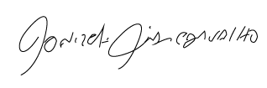

Donizetti Dias Carvalho

Vereador “Zetti da Adega”

**Anexo Indicação Nº 1842/2022**

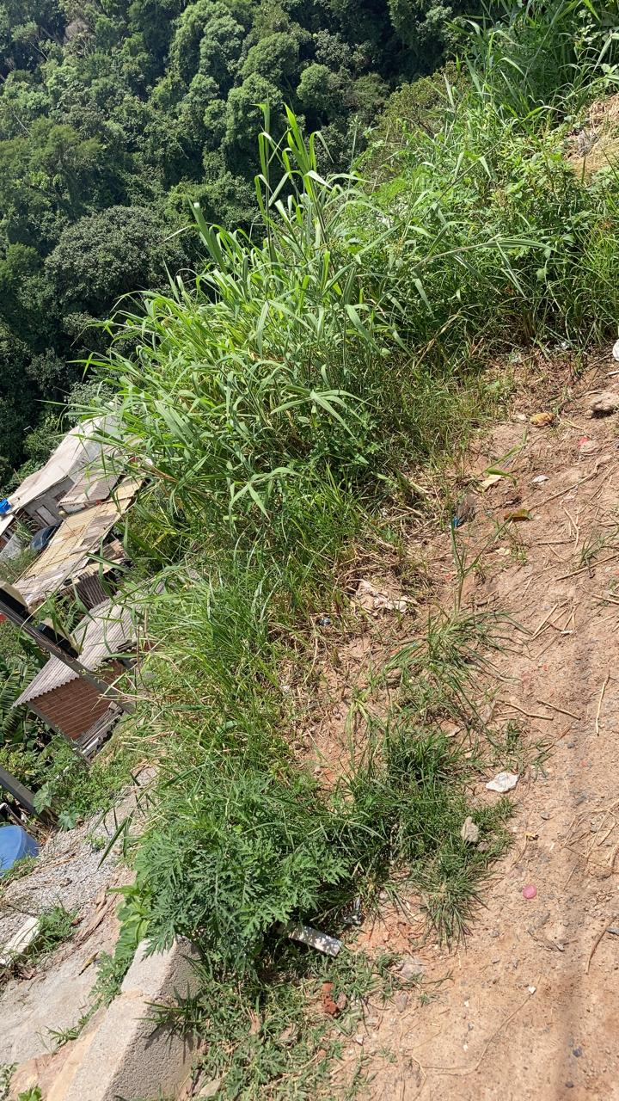

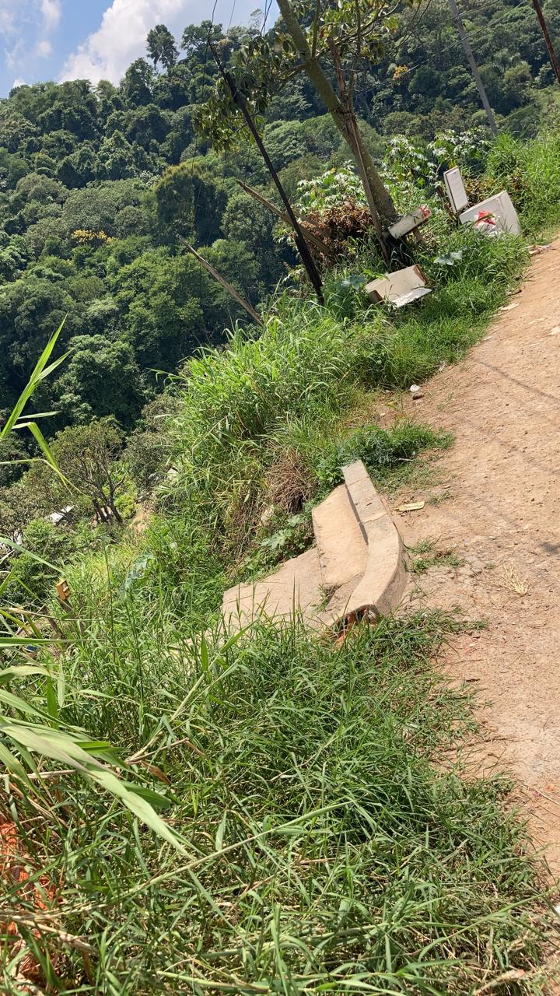



Donizetti Dias Carvalho

Vereador “Zetti da Adega”